 | osnovna škola: |  |  |  | školska godina:
 | učiteljica/učitelj: |  |  | razred: 3. | nadnevak: | redni broj sata:
 | PRIPREMA ZA IZVOĐENJE NASTAVNOGA SATA: DODATNA NASTAVA IZ PID-a
 | NASTAVNA JEDINICA: | Torbica od ambalaže – praktični rad
 | KLJUČNI POJMOVI: | zaštita i čuvanje okoliša
 | VRIJEDNOSTI: | 1. znanje  2. solidarnost  3. identitet  4. odgovornost
 | KOMPETENCIJE: | 1. komunikacija na materinskome jeziku  2. komunikacija na stranome jeziku  3. digitalna kompetencija  4. inicijativnost i poduzetnost  5. matematička i kompetencije u prirodoslovlju i tehnologiji  6. učiti kako učiti  7. socijalna i građanska kompetencija  8. kulturna svijest i izražavanje
 | CILJ SATA: | Recikliranjem ambalaže te uporabom raznih materijala (papir, tkanina) izraditi koristan predmet.
 | OBRAZOVNA POSTIGNUĆA: | Upoznati i razumjeti vezu između djelatnosti ljudi i onečišćenja okoliša i navesti primjere iz zavičaja.
 | ISHODI UČENJA: | Prepoznaje razne vrste papira; povezuje korisnost recikliranja s praktičnom primjenom; kreativno stvara nove oblike.
 | ZADATCI NASTAVE:  a) obrazovni (materijalni)  b) funkcionalni  c) odgojni | a) usvojiti postupak izrade novoga predmeta  b) navesti primjere praktične primjene prirodnih materijala u svakodnevnome životu  c) razvoj ekološke svijesti, razvoj poduzetničkoga duha
 | NASTAVNE METODE: | govorenje, slušanje, razgovor, praktični rad
 | OBLICI NASTAVE: | frontalni rad, individualni rad, rad u skupini
 | NASTAVNI IZVORI, SREDSTVA I POMAGALA: | kartonska kutija od keksa, pahuljica, kolaž-papir ili samoljepljiva tapeta, tkanina i ukrasi za torbicu (perlice, trakice, mašnice, šljokice...), ljepilo, škare, flomasteri, ravnalo/trokut…
 | KORELACIJA: | PID (Gospodarstvo i kvaliteta okoliša), LK (Tekstura)
 | MEĐUPREDMETNE TEME: | 1. Osobni i socijalni razvoj  2. Zdravlje, sigurnost i zaštita okoliša  3. Učiti kako učiti  4. Poduzetništvo  5. Uporaba informacijske i komunikacijske tehnologije  6. Građanski odgoj i obrazovanje
 | METODIČKI SUSTAVI I PRIPADAJUĆI ČIMBENICI: | korelacijsko-integracijski, komunikacijski, stvaralački
TIJEK NASTAVNOGA SATA – SLIJED POUČAVANJA
NASTAVNE ETAPE (situacije) |  |  | SADRŽAJ NASTAVNE SITUACIJE
UVODNI DIO |  |  | Prije početka sata potrebno je nabaviti potreban materijal. Priprema materijala, pribora i zaštite za radna mjesta.  Rebus i razgovor: Učenici trebaju odgonetnuti rebus.  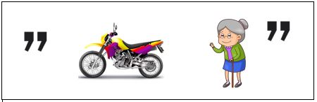  Rješenje: TORBA.  Nakon odgonetke slijedi razgovor poticajnim pitanjima: Čemu služi torba? Jesu li sve torbe iste? Po čemu se razlikuju? Tko najčešće u vašoj obitelji nosi torbu? Kada? Imaš li ti svoju torbicu?  Najava cilja sata. Danas ćemo naučiti izraditi torbicu od kutije.
GLAVNI DIO |  |  | Podjela učenika u parove – svaki par radi na istovrsnome zadatku.  Rad u paru: izrada torbice od ambalaže (kartonska kutija od keksa, pahuljica...)  Potrebno je pripremiti materijal i pribor: ambalaža (kartonska kutija od keksa, pahuljica…), škare, ljepilo, tkanina ili kolaž-papir, materijali za ukrašavanje torbice.  Nakon pripremljenoga materijala učenicima podijeliti upute za rad tako da svaki par ispred sebe ima jedan listić s uputama. Svaki učenik izrađuje svoju torbicu, međusobno si pomažu radeći u paru.  Glasno pročitati naputke te objasniti eventualne nejasnoće. Učenici mogu samostalno izrađivati torbu po uputama ili se rad može organizirati tako da učiteljica/učitelj radi jednu torbu korak po korak, a učenici slijede taj primjer.  *Primjer upute u prilogu.
ZAVRŠNI DIO |  |  | U završnome dijelu učenici čiste svoja radna mjesta, spremaju i čiste pribor kojim su se koristili u radu.  Sat završavamo postavljanjem izrađenih predmeta na vidno mjesto u učionici i organiziranjem razredne izložbe. Predmete je moguće fotografirati i izraditi pano/kolaž fotografija/plakat te ga sačuvati u učionici, a učenici svoje torbe mogu ponijeti kućama.  Poticajna pitanja za razgovor: Biste li ovaj proizvod mogli ponuditi nekomu, pokloniti ga ili prodati? Koju biste cijenu odredili za svoj proizvod?  Prihvaćamo sve učeničke ideje i usmjeravamo razgovor u svrhu razvijanja poduzetničkoga duha.

Izrada torbice od ambalaže (kutija od keksa, pahuljica…)
Potreban materijal i pribor:
- kartonska kutija od keksa, pahuljica
- kolaž-papir ili samoljepljiva tapeta
- tkanina i ukrasi za torbicu (perlice, trakice, mašnice, šljokice...)
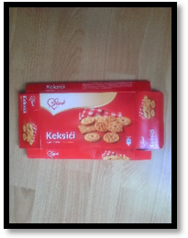
- ljepilo, škare, flomasteri, ravnalo/trokut…

Upute za rad:
- Uzeti kutiju od koje namjeravamo izraditi torbicu, rastvoriti ju s obiju strana i lagano pritisnuti kako bismo dobili brid po bočnim stranama kutije.

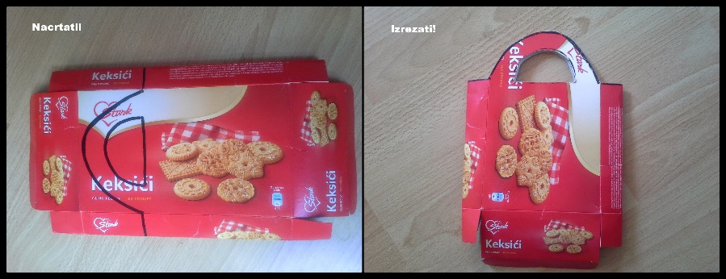
- Odredimo dio torbice na kojemu će nam biti ručke. Proizvoljno nacrtamo oblik toga dijela i pažljivo izrežemo škarama.

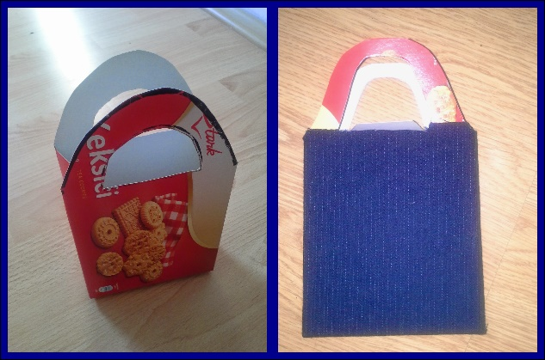
Kutiju oblijepimo kolaž-papirom / samoljepljivom tapetom ili čvršćim materijalom. Po želji kombiniramo boje i teksture.

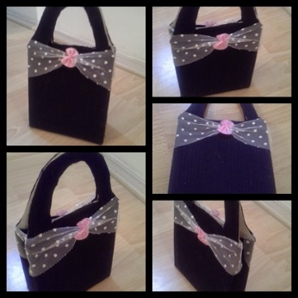
- Gotov predmet ukrasimo po želji.

